**ATENÇAO SECUNDÁRIA EM REUMATOLOGIA**

**DEPARTAMENTO APARELHO LOCOMOTOR – FACULDADE DE MEDICINA - UFMG**

**ROTEIRO DE ESTUDO**

**LÚPUS ERITEMATOSO SISTÊMICO**

O lúpus eritematoso sistêmico é uma doença inflamatória crônica que acomete múltiplos órgãos e sistemas. É causada por desordens no sistema imunológico que geram autoanticorpos contra estruturas do próprio organismo. A sua evolução é crônica e caracterizada por períodos de atividade e remissão.

É mais comum em mulheres jovens. A relação é de 9 a 12 mulheres para 1 homem, indicando um possível efeito do hormônio estrogênio. É rara em crianças e idosos e é mais prevalente em afrodescendentes.

Apesar dos avanços no tratamento, as taxas de mortalidade no LES permanecem três vezes mais altas do que na população em geral.

**Quais as principais causas de mortalidade nos pacientes com LES?**

1. ________________________________________________________________
2. ________________________________________________________________
3. ________________________________________________________________

A etiologia do LES permanece desconhecida, mas é provavelmente multifatorial. A interação de fatores genéticos, hormonais e ambientais estão relacionadas como o desenvolvimento das anormalidades imunológicas que caracterizam a patogênese do LES e as diversas manifestações clínicas.

Fatores Ambientais

Fatores Genéticos

Fatores Hormonais

Anormalidades Imunológicas

Diversos Processos patológicos

Expressões Clínicas diferentes

**Cite fatores genéticos, hormonais e ambientais que estão relacionados à etiologia da doença:**

|  |  |  |
| --- | --- | --- |
| Fatores genéticos | Fatores hormonais | Fatores ambientais |
|  |  |  |

**Quais são anormalidades imunológicas mais importantes relacionadas com a etiopatogênia dos pacientes com LES?**

1. ________________________________________________________________
2. ________________________________________________________________
3. ________________________________________________________________

Quadro de LES induzido por medicamentos pode aparecer em indivíduo sem histó­ria prévia sugestiva de LES, após uso ou contato com determinadas substân­cias químicas que geram metabólitos ativos capazes de interferir com seu sistema imunológico. Os sintomas e sinais clínicos e as alterações labora­toriais cessam ou diminuem progressivamente após o contato com a substância ser interrompido.

**Cite 3 fármacos relacionados ao lúpus fármaco induzido:**

­­­­____________________________________________________________________

Por ser uma doença sistêmica, as manifestações clínicas são muito diversas. **Cite as manifestações clínicas mais importantes dos diversos sistemas:**

|  |  |
| --- | --- |
| Constitucionais |  |
| Cutâneas |  |
| Renais |  |
| Cardiopulmonares |  |
| Gastrointestinais |  |
| Neurológicas |  |
| Músculoesqueléticas |  |

**Descreva as principais manifestações hematológicas dos pacientes com LES?** _____________________________________________________________________________________________________________________________________________________________________________________________________________________

**Qual a frequência de acometimento renal em pacientes com LES? Quais são os principais desfechos relacionados com o acometimento renal nesses pacientes?**

_____________________________________________________________________________________________________________________________________________________________________________________________________________________

Na investigação laboratorial não existe um único exame que confirme o diagnóstico dos pacientes com LES. A combinação das diversas manifestações clínicas e alterações laboratoriais possibilita a suspeita clínica.

**Na suspeita de LES, quais exames laboratoriais devem ser solicitados em uma primeira avaliação?**

______________________________________________________________________________________________________________________________________________

**Quais exames auxiliam no acompanhamento de atividade da doença?**

_____________________________________________________________________________________________________________________________________________________________________________________________________________________

Existem testes para rastreamento de autoanticorpos e para a determinação da especificidade do autoanticorpo. Nos pacientes com LES, o principal teste para **RASTREAMENTO GERAL** dos autoanticorpos refere‑se ao fator antinúcleo (FAN). São realizados por imunofluorescência indireta em células HEp‑2 (FAN‑HEp‑2), com positividade de 99%. O exame deve ser solicitado apenas quando houver suspeita convincente de doença autoimune, visto que um resultado positivo não implica necessariamente autoimunidade. Considerando a alta sensibilidade do teste FAN Hep-2, estes podem ser positivos em outras doenças autoimunes, infecciosas, ou mesmo em pessoas saudáveis (cerca de 13%).

Os autoanticorpos específicos apresentam importante associação com manifestações clínicas.

**Cite qual é a condição clínica mais relacionada ao anticorpo citado:**

|  |  |
| --- | --- |
| Anti-histonas |  |
| Anti-RO |  |
| Anti-DNA nativo |  |

O diagnóstico do LES baseia-se na presença de manifestações clínicas características e de exames laboratoriais. Em 2012 pesquisadores publicaram novos critérios de classificação de pacientes com (*SLICC: Systemic Lupus International Collaborating Clinics*). Foram incluídas manifestações clínicas, principalmente cutâneas e do SN central e periférico, não contempladas nos critérios anteriores, possibilitando maior sensibilidade para a identificação dos casos de LES. **Para um indivíduo ser classificado com lúpus sistêmico é necessário que estejam presentes no mínimo 4 critérios, incluindo pelo menos um clínico (dentre 11) e um imunológico (dentre 6), ou deve ter nefrite confirmada por biópsia na presença de fator antinuclear positivo ou anticorpo anti-DNA nativo positiv**o. O novo critério apresentou especificidade de 92% e sensibilidade de 94%.

**Critérios do *SLICC: Systemic Lupus International Collaborating Clinics*** **para classificação do Lúpus Eritematoso Sistêmico, 2012.**

|  |
| --- |
| Manifestação Clínica |
| 1-Lúpus cutâneo agudo, incluindo: eritema malar (não discoide), lúpus bolhoso, necrólise epidérmica tóxica – variante lúpus, eritema máculo-papular, eritema fotossensível do lúpus  **ou** lúpus cutâneo subagudo (psoriasiforme/anular) |
| 2- Lupus cutâneo crônico: Lúpus discoide, lúpus hipertrófico/verrucoso, lúpus profundus (paniculite), lúpus túmido, lúpus mucoso, sobreposição líquen plano/lúpus discoide |
| 3- Úlcera mucosa: palato, cavidade oral, língua, ou úlcera nasal  *(na ausência de outras causas)* |
| 4- Alopécia não cicatricial |
| 5- Artrite/Artralgia |
| Sinovite (edema/derrame articular) >2 articulações |
| Artralgia (dor) em 2 ou + articulações com rigidez matinal > 30 min |
| 6- Serosite |
| Pleurite (dor > 1 dia/derrame pleural/atrito pleural) |
| Pericardite (dor > 1 dia/derrame/atrito/alteração ECG) |
| 7- Nefrite: proteinúria 24h >500mg ou relação prot/creat >500 mcg/mg (mg/g), cilindro eritrocitário |
| 8- Neurológica : Convulsão, psicose, mononeurite múltipla, mielite, neuropatia periférica/craniana, estado confusional agudo  *(na ausência de outras causas)* |
| 9- Anemia hemolítica |
| 10- Leucopenia (<4000/mm3, em pelo menos uma ocasião) **ou** linfopenia  (<1 000/mm3, em pelo menos uma ocasião) |
| 11- Plaquetopenia (<100 000/mm3 , em pelo menos uma ocasião) |
| Alteração Imunológica |
| 1-FAN Hep2 positivo |
| 2-Anti-DNA positivo |
| 3-Anti-Sm positivo |
| 3-Anticorpo anti-fosfolípide positivo: anticoagulante lúpico positivo, anticardiolipina positivo (título moderado/alto – IgA/IgM/IgG), VDRL falso positivo, anti-β2 glicoproteína 1positivo |
| 4-Complemento baixo: C3 baixo, C4 baixo, CH50 baixo |
| 5-Coombs direto positivo (na ausência de anemia hemolítica) |
| O paciente deverá preencher pelo menos 4 critérios (incluindo 1 clínico e 1 imunológico), **OU,** ter nefrite lúpica comprovada por biópsia renal com presença de FAN positivo ou anti-DNA n positivo. |

Em 2019 a Liga Europeia Contra o Reumatismo (EULAR) e o Colégio Americano de Reumatologia (ACR) atualizaram novamente os critérios de classificação do LES aumentando a especificidade em relação ao anterior.

O FAN positivo foi definido como critério de entrada obrigatório com título **≥1: 80**. Em relação aos critérios adicionais, o número de doenças neuropsiquiátricas relacionadas foram diminuídas em relação aos critérios de 2012, a febre foi adicionada, as manifestações cutâneas foram relacionadas apenas ao Lúpus discoide e cilindros hemáticos foram excluídos das alterações renais. Foi dada, também, maior importância para a biopsia renal. Deve haver pelo menos um critério clínico e a soma da maior pontuação em cada domínico deve ser pelo menos 10 pontos.

**2019 European League Against Rheumatism/American College of Rheumatology classification criteria for systemic lupus erythematosus**

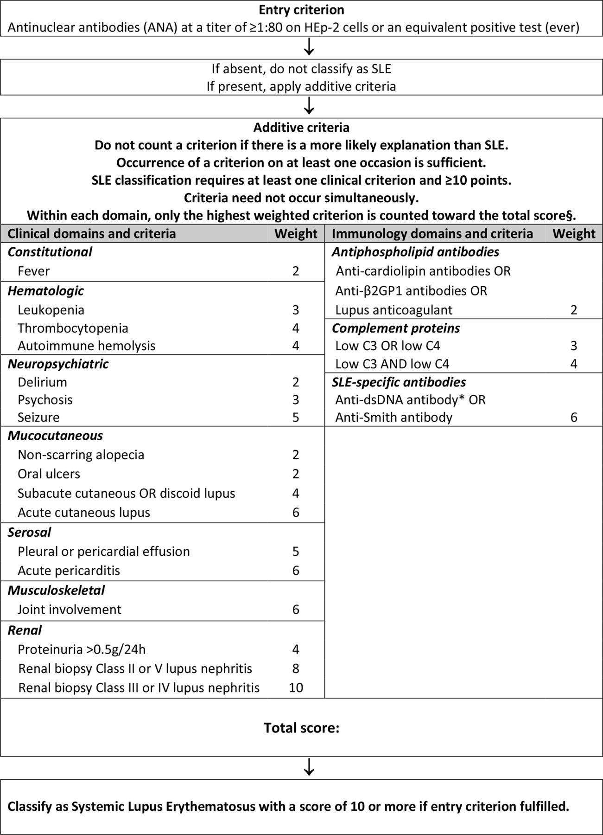

**Em relação ao tratamento, quais orientações devem ser dadas ao paciente no momento do diagnóstico?**

O tratamento medicamentoso deve ser individualizado para cada paciente e dependerá dos órgãos ou sistemas acometidos, e da gravidade das manifestações.

Interrupção do tabagismo, proteção contra radiação ultravioleta. prática regular de atividades físicas e manutenção de peso saudável são indicados para todos os pacientes.

O controle da atividade da doença é realizado com corticosteroides, antimaláricos (cloroquina e hidroxicloroquina) e imunossupressores. Os antimaláricos são indicados para todos os pacientes, desde que não haja contraindicação.

Os imunobiológicos são indicados para os casos graves e refratários.

O controle de comorbidades (HAS, DM, dislipidemia, obesidade, osteoporose, outras) é essencial no manejo do paciente com LES.

**Quais são os cuidados que devem ser adotados com o uso do corticoide, da hidroxicloroquina e dos imunossupressores?**

_____________________________________________________________________________________________________________________________________________________________________________________________________________________

_____________________________________________________________________________________________________________________________________________________________________________________________________________________

**Quais orientações devem ser dadas para mulheres em idade fértil com lúpus?**

- O lúpus associa-se a maior risco gestacional para a mãe (ativação do lúpus, doença hipertensiva específica da gravidez, eventos tromboembólicos) e o bebê (perda gestacional, prematuridade, baixo peso ao nascer, lúpus neonatal)

- A gestação não é contraindicada, mas deve ser programada. O planejamento familiar é essencial

- Muitos medicamentos para o lúpus são contraindicados na gestação e lactação e devem ser substituídos por medicamentos compatíveis antes da gestação.

- Vários métodos contraceptivos podem (e devem) ser usados pelas pacientes com lúpus. Idealmente, deve-se preferir método contraceptivo de alta eficácia e evitar contracepção hormonal que contenha estrógeno.

- Em alguns casos, deve-se discutir a criopreservação de óvulos (alguns tratamentos usados no LES podem reduzir a fertilidade).

**Quais orientações devem ser dadas para aquelas que desejam engravidar?**

_____________________________________________________________________________________________________________________________________________________________________________________________________________________

_____________________________________________________________________________________________________________________________________________________________________________________________________________________

REFERENCIAS

* CARVALHO MA; LANNA CCD; BERTOLO, MB; FERREIRA, GA. Reumatologia – Diagnóstico e Tratamento. 5a ed. São Paulo: AC Farmacêutica, 2019.
* VASCONCELOS, José Tupinambá Sousa; NETO, João Francisco Marques; SHINJO, Samuel Katsuyuki; RADOMINSK, Sebastião Cezar. Livro da Sociedade Brasileira de Reumatologia 1 ed. 2019.
* IMBODEN, John B; HELLMANN, David B.; STONE, John H. Current reumatologia: diagnóstico e tratamento. 2. ed. São Paulo, SP: McGraw-Hill, 2008.